**MAKALAH**

**SIKLUS SEDIMENTASI**

( Disusun guna memenuhi mata kuliah “Dasar-Dasar Ekologi Pertanian” )



**Dosen pengampu :**

Ir. Ernita M.p

**Disusun oleh :**

AULIA RIZKY RAMADHANI

224210316

**1D AGRIBISNIS**

**PROGRAM STUDI AGRIBISNIS**

**FAKULTAS PERTANIAN**

**UNIVERSITAS ISLAM RIAU**

**PEKANBARU**

**2022/2023**

**LEMBAR PENGESAHAN DOSEN PENGAMPU**

**DASAR DASAR EKOLOGI PERTANIAN**

Makalah Dasar Dasar Ekologi Pertanian oleh mahasiswa Universitas Islam Riau. Program studi S1 Agribisnis. Tahun ajaran 2022/2023 dinyatakan diterima dan disahkan.

**Yang Menyusun makalah ini adalah**

**NAMA :** AULIA RIZKY RAMADHANI

**NPM :** 224210316

**PROGRAM STUDI :** S1 Agribisnis

**KELAS :** AGB/1D

Pekanbaru, 07 januari 2023

**Disahkan oleh,**

**Dosen pengampu**

Ir. Ernita, M.P

**KATA PENGANTAR**

Puji dan syukur saya panjatkan kehadirat Allah SWT, yang telah memberikan rahmat, taufik serta hidayahnya, sehingga saya dapat menyelesaikan makalah “ Siklus Sedimentasi “ diajukan guna memnuhi tugas mata kuliah Dasar Dasar Ekologi Pertanian.

Pada kesempatan ini saya mengucapkan terima kasih kepada semua yang turut adil dalam penyusunan makalah ini hingga pada batas waktu yang telah ditentukan.

Saya sebagai penyusun sangat menyadari bahwa makalh saya masih jauh dari kata sempurna, oleh karena itu saya sangat mengharapkan kritik dan saran para pembaca untuk kesempurnaan makalh ini dengan baik. Sehingga makalah ini dapat memberi informasi dan berguna bagi para pembaca dan khususnya saya sebagai penyusun.

Pekanbaru,27desember 2022

penulis

**DAFTAR ISI**

Contents

BAB I 5

PENDAHULUAN 5

BAB II 7

PEMBAHASAN 7

Pengertian siklus sedimentasi 7

B. Proses siklus sedimentasi 7

SIKLUS FOSFOR 9

• Keberadaan Unsur Fosfor 10

• Sifat Unsur Fosfor 11

a. Sifat Fisika 11

b. Sifat Kimia 11

SILUS SULFUR (BELERANG) 12

SIKLUS KALSIUM 15

BAB III 17

KESIMPULAN DAN SARAN 17

BAB IV 18

DAFTAR PUSTAKA 18

**BAB I**

**PENDAHULUAN**

1. **LATAR BELAKANG**

Siklus biogeokimia adalah siklus pertukaran atau perubahan terus menerus dimana akan terbentuk dan terurai antara komponen-komponen makhluk hidup dan tidak hidup. Siklus biogeokimia adalah siklus atau unsur atau senyawa kimia yang mengalir dari komponen abiotic ke biotik dan Kembali lagi ke komponen abiotic. Siklus unsur unsur tersebut tidak hanya melalui organisme, tetapi juga melibatkan reaksi kimia dalam lingkungan abiotic. Siklus tersebut terbagi menjadi 3 siklus yaitu : siklus air, siklus gas, dan siklus sedimentasi.

Indonesia merupakan daerah yang memiliki pantai terbanyak di dunia. Pantai merupakan sebuah wilayah yang menjadi batas antara lautandan daratan, bentuk pantai berbeda-beda sesuai dengan keadaan, proses yang terjadi di wilayah tersebut, seperti pengangkutan, pengendapan dan pengikisan yang disebabkan oleh gelombang, arus, angin dan keadaan lingkungan disekitar nya yang berlangsung secara terus menerus, sehingga membentuk sebuah pantai. Pantai merupakan tempat pasir berada, pasir yang berada di pantai bisa berasal dari pecahan terumbu karang atau juga bisa dari sedimentasi yang terbagi dari sungai.

Sedimentasi adalah proses pengendapan sedimen, termasuk semua aktivitas yang mempengaruhi dan merubah sedimen menjadi batuan sedimen. Batuan sedimen merupakan batuan yang terbentuk dari akumulasi material hasil rombakan batuan yang sudah ada sebelumnya atau hasil aktivitas kimia maupun organisme, yang diendapkan pada cekungan sedimentasi yang kemudian mengalami pembatuan.

1. **TUJUAN**

Adapun tujuan dari penulisan makalah ini adalah sebagai berikut :

1. Menjelaskan pengertian siklus sedimentasi
2. Memaparkan bagaimana proses sedimentasi terjadi.
3. Menjelaskan tentang siklus fosfor, kalsium, dan sulfur
4. **MANFAAT**

Adapun tujuan dari penulisan makalah ini adalaah sebagai berikut :

1. Menambah wawasan mengenai siklus sedimentasi baik secara pengertian maupun proses yang terjadi
2. Memberikan wawasan atau pengetahuan baru mengenai siklus fosfor, kalsium, dan sulfur.

**BAB II**

**PEMBAHASAN**

1. **Pengertian siklus sedimentasi**

Batuan sedimen merupakan batuan yang terbentuk di permukaan bumi pada kondisi temperatur dan tekanan yang rendah. Batuan ini berasal dari batuan yang lebih dahulu terbentuk, yang mengalami pelapukan, erosi, dan kemudian lapukannya diangkut oleh air, udara yang selanjutnya diendapkan dan berakumulasi di dalam cekungan pengendapan, membentuk sedimen. Material-material sedimen itu kemudian terkompaksi, mengeras, mengalami litifikasi, dan terbentuklah batuan sedimen [1]. Batuan sedimen terdiri dari berbagai macam jenis tergantung dari kandungan mineral yang terdapat di dalamnya

1. Sedimentasi merupakan proses pengangkutan, melayangnya (suspensi) ataumengendapnya
2. material fragmentasi oleh air. Sedimentasi juga dapat terbentuk akibatadanya erosi. Proses ini
3. dapat terjadi di daratan, danau, sekitar sungai ataupun dipantai. Pengendapan batuan atau
4. tanah terjadi jika zat yang mengangkatnya mengalami penurunan kecepatan gerak atau
5. bahkan berhenti sama sekali. Batuan sedimen adalah batuan yang terbentuk sebagai hasil
6. pemadatan endapan yang berupa bahan lepas atau batuan yang terjadi akibat pengendapan
7. materi hasil erosi. Menurut Hutton (1875; dalam Sanders, 1981) menyatakan batuan sedimen
8. adalah batuanyang terbentuk oleh konsolidasi sedimen, sebagai material lepas, yang
9. terangkut ke lokasi pengendapan oleh air, angin, es dan longsoran gra'itasi, gerakan tanah
10. atau tanah longsor. Batuan sedimen juga dapat terbentuk oleh penguapan larutan kalsium
11. karbonat, silika,garam dan material lain
12. Sedimentasi merupakan proses pengangkutan, melayangnya (suspensi) ataumengendapnya
13. material fragmentasi oleh air. Sedimentasi juga dapat terbentuk akibatadanya erosi. Proses ini
14. dapat terjadi di daratan, danau, sekitar sungai ataupun dipantai. Pengendapan batuan atau
15. tanah terjadi jika zat yang mengangkatnya mengalami penurunan kecepatan gerak atau
16. bahkan berhenti sama sekali. Batuan sedimen adalah batuan yang terbentuk sebagai hasil
17. pemadatan endapan yang berupa bahan lepas atau batuan yang terjadi akibat pengendapan
18. materi hasil erosi. Menurut Hutton (1875; dalam Sanders, 1981) menyatakan batuan sedimen
19. adalah batuanyang terbentuk oleh konsolidasi sedimen, sebagai material lepas, yang
20. terangkut ke lokasi pengendapan oleh air, angin, es dan longsoran gra'itasi, gerakan tanah
21. atau tanah longsor. Batuan sedimen juga dapat terbentuk oleh penguapan larutan kalsium
22. karbonat, silika,garam dan material lain
23. Sedimentasi merupakan proses pengangkutan, melayangnya (suspensi) ataumengendapnya
24. material fragmentasi oleh air. Sedimentasi juga dapat terbentuk akibatadanya erosi. Proses ini
25. dapat terjadi di daratan, danau, sekitar sungai ataupun dipantai. Pengendapan batuan atau
26. tanah terjadi jika zat yang mengangkatnya mengalami penurunan kecepatan gerak atau
27. bahkan berhenti sama sekali. Batuan sedimen adalah batuan yang terbentuk sebagai hasil
28. pemadatan endapan yang berupa bahan lepas atau batuan yang terjadi akibat pengendapan
29. materi hasil erosi. Menurut Hutton (1875; dalam Sanders, 1981) menyatakan batuan sedimen
30. adalah batuanyang terbentuk oleh konsolidasi sedimen, sebagai material lepas, yang
31. terangkut ke lokasi pengendapan oleh air, angin, es dan longsoran gra'itasi, gerakan tanah
32. atau tanah longsor. Batuan sedimen juga dapat terbentuk oleh penguapan larutan kalsium
33. karbonat, silika,garam dan material lain

Sedimentasi merupakan proses pengangkutan, melayangnya (suspensi) atau mengendapnya material fragmentasi oleh air. Sedimentasi juga dapat terbentuk akibat adanya erosi. Proses ini dapat terjadi di daratan, danau, sekitar sungai ataupun dipantai. Pengendapan batuan atau tanah terjadi jika zat yang mengangkatnya mengalami penurunan kecepatan gerak atau bahkan berhenti sama sekali. Batuan sedimen adalah batuan yang terbentuk sebagai hasil pemadatan endapan yang berupa bahan lepas atau batuan yang terjadi akibat pengendapan materi hasil erosi. Menurut Hutton (1875; dalam Sanders, 1981) menyatakan batuan sedimen adalah batuan yang terbentuk oleh konsolidasi sedimen, sebagai material lepas, yang terangkut ke lokasi pengendapan oleh air, angin, es dan longsoran gravitasi, gerakan tanah atau tanah longsor. Batuan sedimen juga dapat terbentuk oleh penguapan larutan kalsium karbonat, silika,garam dan material lain.

Sedimentasi adalah proses yang meliputi pelapukan, transportasi, dan pengendapan. Tekstur sedimen yaitu hubungan antara ukuran butir dalam batuan dan pada umumnya ukuran butir ini dapat diamati dengan menggunakan mikroskop.

**B. Proses siklus sedimentasi**

Batuan sedimen ini terbentuk dengan proses pertama tentunya adalah pecahnya

atauterabrasinya batuan sumber yang kemudian hasil pecahannya tertransportasi

Batuan sedimen ini terbentuk dengan proses pertama tentunya adalah pecahnya atau terabrasinya batuan sumber yang kemudian hasil pecahannya tertransportasi

Dan mengendap di suatu area tertentu. Proses-proses tersebut telah lazim disebut sebagai proses-proses sedimentasi.

***a****.* ***Sedimentasi secara mekanik*** terbentuk dari akumulasi mineral-mineral dan fragmen-fragmen batuan. Faktor-faktor yang penting antara lain:

- Sumber material batuan sedimen, sifat dan komposisi batuan sedimen sangatdipengaruhi oleh material-material asalnya. Komposisi mineral-mineral batuansedimen dapat menentukan waktu dan jarak transportasi, tergantung dariprosentasi mineral-mineral stabil dan nonstabil

- Lingkungan pengandapan, secara umum lingkungan pengendapandibedakandalam tiga bagian yaitu lingkungan pengendapan darat, transisi dan laut.Ketiga lingkungan pengendapan ini, dimana batuan yang dibedakannya masing-masing mempunyai sifat dan ciri-ciri tertentu

- Pengangkutan (transportasi), media transportasi dapat berupa air, angin maupun es, namun yang memiliki peranan yang paling besar dalam sedimentasi adalah media air. Selama transportasi berlangsung, terjadi perubahan terutama sifat fisik material-material sedimen seperti ukuran bentuk dan roundness. Dengan adanya pemilahan dan pengikisan terhadap butir-butir sedimen akan memberi berbagai macam bentuk dan sifat terhadap batuam sedimen

danmengendap di suatu area tertentu. Proses-proses tersebut telah lazim disebut sebagai

proses-proses sedimentasi

danmengendap di suatu area tertentu. Proses-proses tersebut telah lazim disebut sebagai

proses-proses sedimentasi

a

air. Selama transportasi berlangsung, terjadi perubahan terutama sifat fisik

material-material sedimen seperti ukuran bentuk dan roundness. Dengan adanya

pemilahan dan pengikisan terhadap butir-butir sedimen akan memberi berbagai

macam bentuk dan sifat terhadap batuam sedimen.

- Pengendapan, pengendapan terjadi bilamana arus/gaya mulai menurun hingga

berada di bawah titik daya angkutnya. Ini biasa terjadi pada cekungan-cekungan,

laut, muara sungai, dll.

- Kompaksi, kompaksi terjadi karena adanya gaya berat/gravitasi dari material-

material sedimen sendiri, sehingga volume menjadi berkurang dan cairan yang

mengisi pori-pori akan bermigrasi ke atas.

- Lithifikasi dan Sementasi, bila kompaksi meningkat terus menerus akan terjadi

pengerasan terhadap material-material sedimen. Sehingga meningkat ke proses

pembatuan (lithifikasi), yang disertai dengan sementasi dimana material-material

semen terikat oleh unsur-unsur/mineral yang mengisi pori-pori antara butir

sedimen.

- Replacement dan Rekristalisasi, proses replacement adalah proses penggantian

mineral oleh pelarutan-pelarutan kimia hingga terjadi mineral baru. Rekristalisasi

adalah perubahan atau pengkristalan kembali mineral-mineral dalam batuan

sedimen, akibat pengaruh temperatur dan tekanan yang relatif rendah

- Pengendapan, pengendapan terjadi bilamana arus/gaya mulai menurun hinggaberada di bawah titik daya angkutnya. Ini biasa terjadi pada cekungan-cekungan, laut, muara sungai, dll.

- Kompaksi, kompaksi terjadi karena adanya gaya berat/gravitasi dari material-material sedimen sendiri, sehingga volume menjadi berkurang dan cairan yangmengisi pori-pori akan bermigrasi ke atas.

- Lithifikasi dan Sementasi, bila kompaksi meningkat terus menerus akan terjadipengerasan terhadap material-material sedimen. Sehingga meningkat ke prosespembatuan (lithifikasi), yang disertai dengan sementasi dimana material-materialsemen terikat oleh unsur-unsur/mineral yang mengisi pori-pori antara butirsedimen.

- Replacement dan Rekristalisasi, proses replacement adalah proses penggantianmineral oleh pelarutan-pelarutan kimia hingga terjadi mineral baru. Rekristalisasiadalah perubahan atau pengkristalan kembali mineral-mineral dalam batuansedimen, akibat pengaruh temperatur dan tekanan yang relatif rendah.

- Diagenesis, diagenesis adalah perubahan yang terjadi setelah pengendapanberlangsung, baik tekstur maupun komposisi mineral sedimen yang disebabkanoleh kimia dan fisika.

***b. Sedimentasi secara kimia*** dan organik terbentuk oleh proses-proses kimia dan kegiatan organisme atau akumulasi dari sisa skeleton organisme. Sedimen kimia dan organik dapat terjadi pada kondisi darat, transisi, dan lautan, seperti halnya dengan sedimen mekanik. Masing-masing lingkungan sedimen dicirikan oleh paket tertentu fisik, kimia, dan biologis parameter yang beroperasi untuk menghasilkan tubuh tertentu sedimen dicirikan oleh tekstur, struktur, dan komposisi properti. Kita mengacu kepada badan-badan khusus seperti endapan dari batuan sedimen sebagai bentuk. Istilah bentuk mengacu pada unit stratigrafik dibedakan oleh lithologic, struktural, dan karakteristik organik terdeteksi di lapangan.

1. **SIKLUS FOSFOR**

Siklus fosfor adalah salah satu bagian dari siklus biogeokimia yang mengalir dari komponen abiotic ke biotik dan Kembali lagi ke abiotic. Keberadaan daur ini sangat diperlukan untuk kelestarian makhluk hidup dalam ekosistem di bumi. Media penyalurnya terdiri dari organisme-organisme yang dibantu oleh reaksi-reaksi kimia dalam lingkungan abiotic. Fosfor merupakan elemen penting yang paling dibutuhkan seluruh makhluk hidup sebagai sumber energi untuk metabolism sel dalam bentuk adenosin trifosfat (ATP). Wujud dari fosfor beragam seperti ion fosfat yang berada di tanah, air, dan sedimen. Fosfor memiliki dua bentuk senyawa, diantaranya adalah sebagai berikut :

1. Senyawa fosfat organic : merupakan senyawa yang terkandung dalam kandungan makhluk hidup seperti hewan, tumbuhan, dan manusia.
2. Senyawa fosfat anorganik : senyawa anorganik merupakan senyawa fosfat yang dapat ditemukan di suatu lingkungan seperti air, tanah, dan batu.

Alasan terjadi penambahan fosfor ke tanah karena degradasi serta dekomposisi bahan organic (tumbuhan dan hewan). Atau proses Ketika fosfor bergerak melalui litosfer, biosfer, dan hidrosfer. Misalnya tanah di Australia secara alami memiliki persediaan fosfor yang rendah sehingga diperlukan nutrisi tambahan dalam system peternakan komersialnya.

Fosfor memegang peran penting dalam kehidupan. Ia menjadi penunjang proses evolusi pada makhluk hidup. Tidak hanya itu, fosfor juga menjadi sumber energi, ia berperan sebagai pembentuk membrane sel. Pada hewan, fosfor digunakan untuk menyokong tulang dan gigi. Ia tidak hanya penting bagi makhluk hidup. Tetapi, juga dalam proses ekologis, yakni membentuk bakteri fotosintetik dan ganggang sehingga menghasilkan oksigen.

## Keberadaan Unsur Fosfor

Unsur fosfor sulit ditemukan bebas, biasanya ditemukan sebagai senyawa anorganik terlarut (polifosfat dan ortofosfat). Dalam senyawa organik ditemukan dalam bentuk partikulat. Karena fosfor memiliki sifat mudah mencair, maka tidak dapat ditemukan di udara bertekanan tinggi. Oleh karena itu, fosfor dapat ditemukan di air, tanah dan sedimen

Bentuk fosfor paling sederhana di perairan dapat ditemukan dalam bentuk ortofosfat. Ortofosfat adalah hasil dari ionisasi asam ortofosfat. Ortofosfat merupakan bentuk lain dari fosfor dan bisa digunakan langsung oleh tumbuhan. Kadar fosfat cenderung konstan pada perairan laut dalam dan meningkat pada perairan laut dangkal.

Berdasarkan kadar fosfat total, keberadaan fosfat dibagi menjadi 3 jenis, yaitu:

1. Perairan dengan tingkat kesuburan rendah memiliki kadar fosfat sekitar (0-0.02 mg per liter)
2. Perairan dengan tingkat kesuburan sedang memiliki kadar fosfat sekitar (0.021-0.05 mg per liter)
3. Perairan dengan tingkat kesuburan tinggi memiliki kadar fosfat sekitar (0.05-0.1 mg per liter)

## Sifat Unsur Fosfor

Fosfor memiliki sifat fisik maupun kimia yang dapat dijelaskan berikut ini:

### a. Sifat Fisika

Pada umumnya fosfor merupakan unsur tidak berwarna, namun terkadang dapat ditemui dengan warna merah atau putih. Fosfor memiliki titik didih pada 277 derajat C (550 derajat K) dan titik leleh sebesar 44,2 derajat C (317,3derajat K) dengan massa jenis yang terdiri dari fosfor merah (2,34 g/cm3), fosfor putih (1,823 g/cm3), dan fosfor hitam (2,609 g/cm3)

Fosfor murni tidak berwarna dan trasparan, umumnya membentuk padatan putih bersifat lengket dan berbau tidak sedap. Fosfor putih lebih mudah menguap dan larut dalam pelarut nonpolar benzena, sedangkan fosfor merah lebih sulit larut dalam semua pelarut.

### b. Sifat Kimia

Fosfor putih bersifat sangat reaktif, mudah terbakar di udara, beracun, dan memancarkan cahaya. Dalam dunia industri, fosfor putih dimanfaatkan sebagai bahan baku asam fosfat. Sedangkan fosfat merah memiliki sifat tidak reaktif dan tidak terlalu beracun. Fosfor merah dapat dimanfaatkan sebagai campuran korak api gesek.

* Proses siklus fosfor

Dalam siklus biogeokimia, hanya fofor yang siklusnya tidak melewati atmosfer. Karena fosfor dialam berbentuk batuan sedimen. Proses siklus fosfor diawali oleh air hujan, fosfor dari batuan akan larut dan akan berpindah ke makhluk hidup bila dikonsumsi. Dan akan Kembali ke tanah oleh bantuan decomposer menjadi detritus.

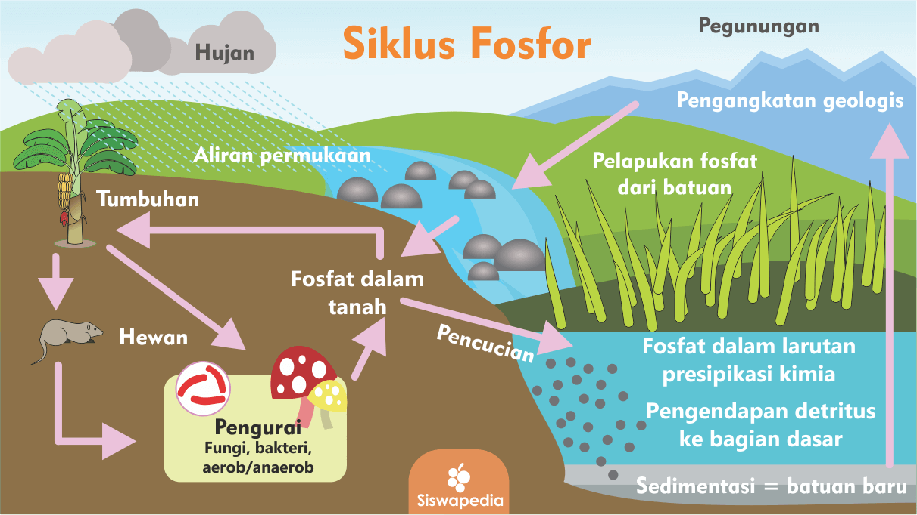

**gambar 1. Siklus fosfor**

Fosfor yang terbawa air akan terbawa sampai ke lautan. Dan akan menumpuk di dasar lautan yang kemudian berubah menjadi batu. Ketika permukaan air laut mengalami penurunan atau dasar laut mengalami kenaikan, batuan yang mengandung fosfor ini menjadi bagian dari ekosistem darat. proses naiknya fosfor sedimen dasar laut ke daratan memakan waktu ribuan tahun. Sebelum akhirnya siklus fosfor ini akan terulang.

**D. SILUS SULFUR (BELERANG)**

Siklus sulfur adalah rangkaian perpindahan zat kimia yang mengandung unsur sulfur atau unsur belerang di permukaan bumi, dimana belerang dalam lingkungan atmosfer terdapat dalam bentuk gas SO2 dari aktivitas vulkanis dan pembakaran bahan bakar fosil. Tidak hanya itu, belerang juga terdapat dalam gas H2S akibat proses pembusukan bahan organik yang terjadi di dalam tanah atau air. Selain bermanfaat untuk kepentingan manusia, sulfur atau belerang juga memiliki manfaat bagi tumbuhan dalam bentuk anion sulfat di dalam tanah. Di dalam tanah belerang berperan sebagai sulfat, sulfida, dan belerang anorganik.

Kelimpahan sulfur dalam kerak bumi mencapai 0,06%. Sumber utama-utama sulfur tanah adalah dulfida-sulfida logam yang dikandung batu plutonik. Batuan

plutonik adalah batuan yang menghasilkan sulfat yang kemudian diendapkan

sebagai garm-garam sulfat dapat larut dan tidak larut di daerah kering atau agak

kering, diserap jasad renik atau direduksi oleh jasad renik membentuk sulfida

atau anasir S atau terlindi dan tercuci menuju lautan.

Siklus belerang dalam lingkungan hidup, sama rumitnya dengan siklus

nitrogen. Unsur belerang ini banyak terdapat dalam bentuk oksidanya serta

dalam bentuk sulfidanya. Unsur belerang yang diperlukan oleh tumbuh-tumbuhan

adalah dalam bentuk senyawa sulfatnya. Unsur ini lebih banyak terdapat di

dalam tanah daripada di atmosfer, sedangkan unsur nitrogen lebih banyak

terdapat di atmosfer daripada di dalam tanah. Unsur belerang yang terdapat di

dalam tanah diubah oleh bakteri menjadi bentuk sulfat yang larut dalam air

kemudian digunakan oleh tumbuh-tumbuhan untuk proses pertumbuhannya.

Proses siklus sulfur

Sumber air panas yang mempunyai kandungan belerang, aktivitas gunung api, dan dari hasil penggunaan suatu bahan bakar fosil ikut berperan dalam pelepasan sulfur dalam bentuk gas SO2 ke atmosfer. Kemudian gas dari SO2 yang sudah ada di udara selanjutnya mengalami proses oksidasi yang dapat berubah menjadi gas sulfat atau SO4.

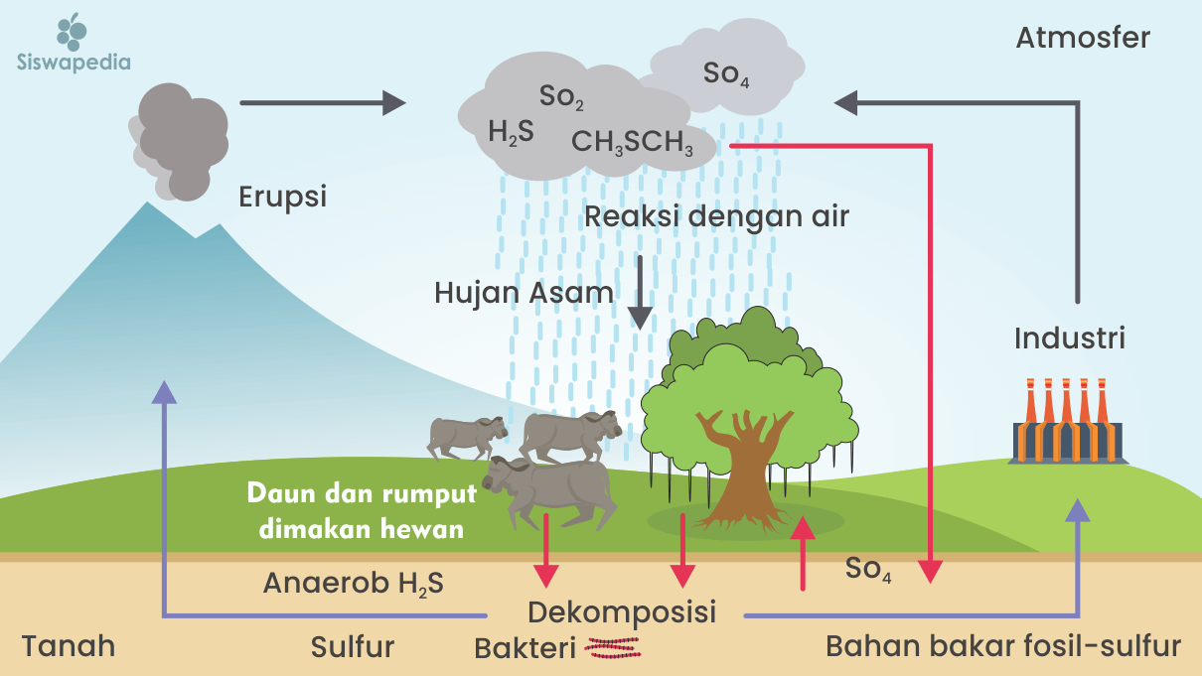

Gambar 2. Daur sulfur

Terjadinya pembusukan dari berbagai bahan organik yang melibatkan peran mikroorganisme juga dapat menghasilkan belerang yang dapat masuk ke dalam tanah seperti H2S ataupun yang terbang ke atmosfer dalam bentuk gas.

Beberapa mikroorganisme yang bisa merubah bentuk protein yang berasal dari bahan organik menjadi senyawa H2S dalam proses pembusukan seperti Escherichia Sp., Neurospora sp., Proteus sp., serta Aspergillus sp.

Sedangkan mikroorganisme seperti Vibrio desulphuricans, Desulphovibrio, serta Aerobacter merupakan organisme pengurai yang dapat mengubah bahan organik seperti karbohidrat menjadi H2 serta senyawa-senyawa yang lain.

Di dalam atmosfer terdapat gas H2S yang dapat mengalami fase oksidasi sehingga berubah menjadi SO4 atau gas sulfat. Selanjutnya gas ini bersama air hujan atau dalam fase presipitasi akan kembali ke permukaan bumi.

Apabila di udara terdapat kandungan gas sulfat yang kadarnya cukup tinggi sehingga dapat mengakibatkan masalah untuk lingkungan sebab dapat mengakibatkan terjadinya hujan asam. Yang mana hujan asam ini adalah suatu bentuk dampak buruk dari terjadinya polusi udara serta polusi air.

Unsur tunggal seperti sulfur dihasilkan dari gas H2S yang mengalami fase reduksi di dalam tanah. Unsur tunggal tersebut selanjutnya akan memasuki suatu fase oksidasi yang mana terjadinya hal tersebut dibantu oleh bakteri Thiobacillus thiooxidans serta Thiobacillus denitrificans menjadi SO4.

Manfaat dan dampak siklus sulfur

Manfaat siklus sulfur adalah sebagai berikut :

* 1. Dapat membantuk daun untuk lebih tampak hijau karena prosesnya dibantu oleh terbentuknya butir hijau daun.
  2. Protein serta vitamin yang terdapat di dalam tanaman untuk ditingkatkan kandungannya.

3. Produksi anakan tanaman padi dihitung dapat menambah.

4. Memiliki fungsi dalam keterlibatan pembuatan zat gula.

5. Struktur kelenturan, aroma, serta warna dari tanaman tembakau dapat diperbaiki dengan adanya sikuls belerang ini.

6. Bermanfaat dalam mengurangi penyusutan, memperbaiki aroma serta memperbaiki pertumbuhan yang menyimpang dan dapat bermanfaat seperti umbi serta bawang merah dengan besarnya umbi

Dampak negative yang ditimbulkan dengan adanya siklus sulfur yaitu belerang juga terkenal dengan dampak buruk untuk lingkungan sekitar khususnya pada konsep pencernaan udara yang dapat mengakibatkan atmosfer.

1. **SIKLUS KALSIUM**

Siklus kalsium adalah jalur yang dibuat kalsium antara makhluk hidup dan lingkungannya, secara melingkar. Kalsium adalah mineral atau unsur kimia yang terus didaur ulang. Kalsium terletak di dalam organismme sebagai ion kalsium (Ca2+) atau pelengkap molekul lain yang diminati industry seperti karbonat dan sulfat.

Proses siklus kalsium :

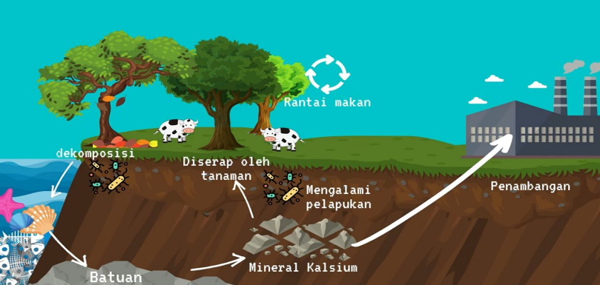

Gambar 3. Siklus kalsium

Proses siklus kalsium berawal dari dasar laut. Kemudian, pergerakan geologis membawanya ke permukaan dalam bentuk endapan atau batuan. Pada fenomena atmosfer, dapat menguraikan batuan ini. Pada titik ini, kalsium diserap oleh akar tanaman. Dan dikonsumsi oleh hewan sebagai bagian dari rantai makanan dan diangkut oleh perairan sungai. Ketika tumbuhan dan hewan mati, ia akan Kembali ke tanah. Sungai dan air sungai akan menyeret, dan membawa kalsium Kembali kr dasar laut dimana siklus tersebut dimulai Kembali.

Peran siklus kalsium dalam kehidupan.

1. Peran siklus kalsium bagi kehidupan tanaman : Kalsium dan siklusnya berhubungan dengan pH tanah karena ketika komponen tanah lainnya (natrium (Na + 1), kalium (K + 1) dan magnesium (Mg + 2)) sangat tinggi dan bermuatan positif, penyerapan kalsium oleh tanaman, menurun. Sedangkan pupuk nitrat, meningkatkan kapasitas penyerapan kalsium. Kalsium diserap oleh tanaman dalam bentuk kationiknya (ion bermuatan positif) sebagai Ca + 2. Setelah diserap oleh akar tanaman, kalsium diangkut dengan air melalui sistem pembuluh darahnya ke batang dan tangkai daun ke daun. Kalsium adalah makronutrien sekunder untuk tanaman dan berkontribusi terhadap kekakuan dinding selnya, serta pembelahan sel meristem dan ujung akar. Mineral ini juga membantu penyerapan magnesium dan penyimpanan fosfat dalam vakuola tanaman. Ini juga berpartisipasi dalam fotosintesis dan pengangkutan gula dalam sistem.
2. Peran siklus kalsium bagi kehidupan binatang : Dalam kasus mamalia dan hewan lainnya, ia berpartisipasi dalam pembangunan dan pemeliharaan tulang dan gigi; dalam pembekuan darah, metabolisme makanan. Kalsium (Ca2 +) terlibat dengan motilitas sel, transmisi impuls saraf, pelepasan neurotransmiter dan permeabilitas membran sel. Juga, elemen ini adalah salah satu yang mempengaruhi fungsi transportasi membran sel dan transmisi ion melalui mereka. Penyerapan kalsium pada hewan biasanya terjadi di bagian atas usus kecil. Dan ada orang-orang yang berpendapat bahwa itu juga diserap oleh difusi pasif di wilayah proksimal duodenum. Proses ini terjadi berkat adanya vitamin D dan tingkat keasaman yang optimal di usus. Kalsium adalah komponen utama dari kulit telur. Beberapa protein dari siklus kalsium juga telah dikaitkan, melalui studi ilmiah, dengan kemampuan beberapa ikan untuk berenang dengan kecepatan tinggi.

**BAB III**

**KESIMPULAN DAN SARAN**

**KESIMPULAN**

Telah tertulis diatas bahwasannya Sedimentasi merupakan proses pengangkutan, melayangnya (suspensi) atau mengendapnya material fragmentasi oleh air. Sedimentasi juga dapat terbentuk akibat adanya erosi. Di dalam siklus sedimentasi terbagi lagi menjadi 3 siklus yaitu siklus fosfor, kalsium dan siklus sulfur. Yang sudah dijelaskan diatas.

**SARAN**

Semoga makalah yang saya susun dengan baik ini dapat memberikan manfaat bagi orang banyak dan bisa digunakan untuk menambah pengetahuan para pembaca. Apabila ada kekurangan dalam penulisan makalh ini saya meminta maaf selaku penulis makalh ini. Sekian dan terima kasih.

# BAB IV

# DAFTAR PUSTAKA

Devita Ba Diatan Fitri, d. (2017). KLASIFIKASI JENIS BATUAN SEDIMEN BERDASARKAN TEKSTUR DENGAN METODE GRAY LEVEL CO-OCCURRENCE MATRIX DAN K-NN. *Classification of Sedimentar Rocks Based on Texture Using Gray Level Co-occurrence Matrix Method and K-NN*, 1638.

Dr. G Nugroho Susanto, M. (2020). Daur Biogeokimia. *unila.ac.id*, 1.

Pérez, Deiver (2013). Siklus biogeokimia. Diperoleh dari: www.slideshare.net